На Руси есть сказ о том,

Как Феврония с Петром,

Были парою примерной,

Дружной, любящей и верной.

Много бед перенесли,

Но расстаться не смогли,

Верой-правдой брак держали

И друг друга уважали!

Пролетела та пора,

Нет Февроньи, нет Петра,

Но они - пример семьи,

Честной, искренней любви

8 июля отмечается праздник – День семьи, любви и верности. Самое важное и главное в жизни ребёнка – это его семья! Там дети учатся тому, как нужно общаться со взрослыми, родителями, бабушками и дедушками, уважать и помогать. Семейные традиции и ценности в этот праздник рассматривают на примере Муромского князя Петра и его жены Февроньи.

В нашем детском саду ребята вместе с музыкальным руководителем тоже отметили этот праздник.

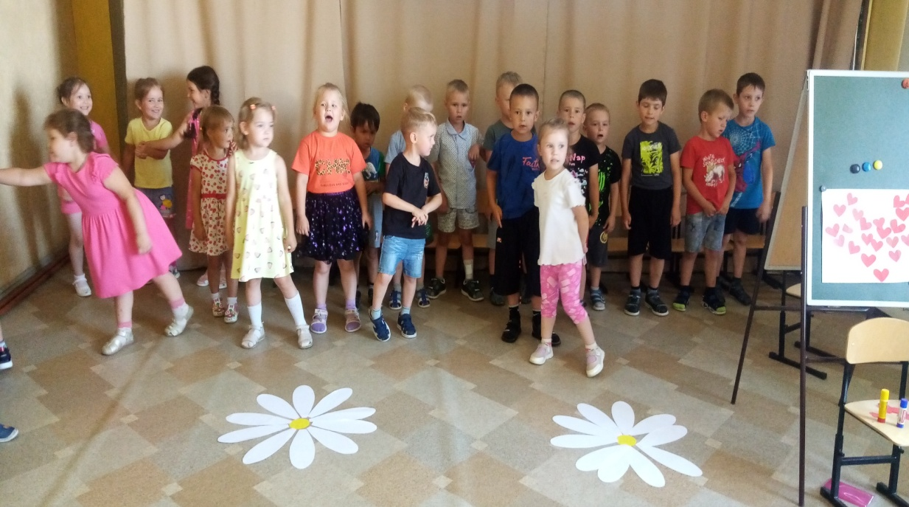

Отгадывали загадки, беседовали на тему семьи, из каких членов семьи она состоит, смотрели мультфильм про святых Петра и Февронью, выкладывали ромашки из лепестков,

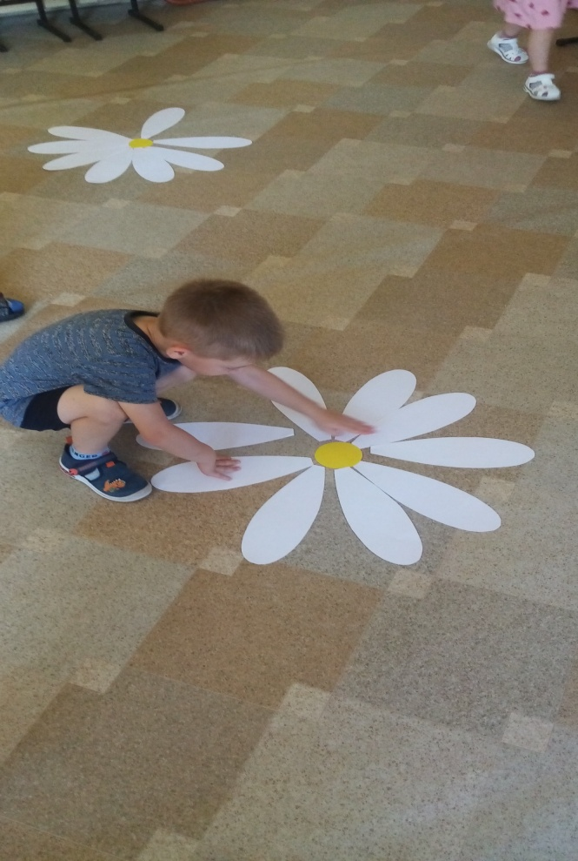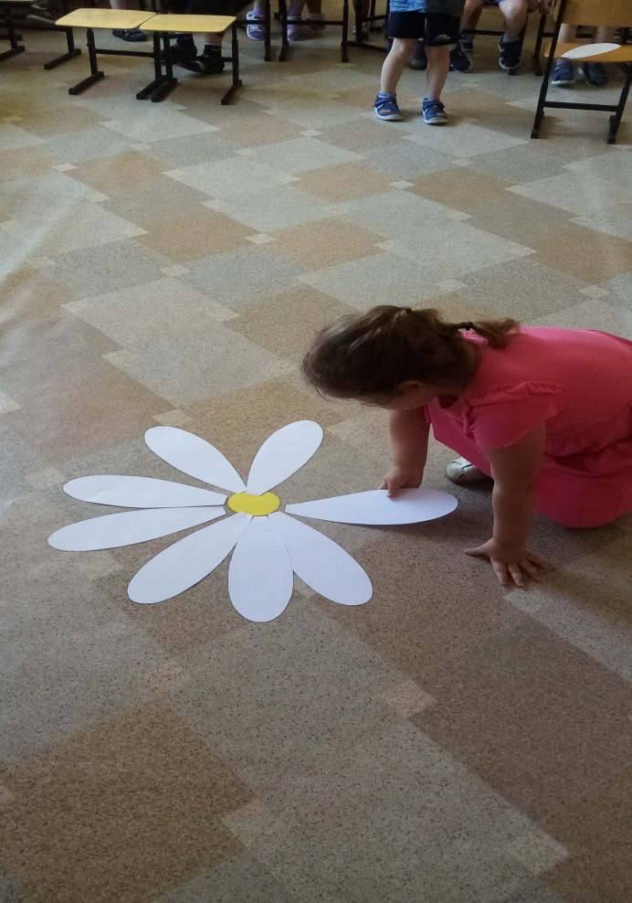

делали аппликацию большого сердца из маленьких сердечек, повторяли пословицы про семью, играли в различные игры,

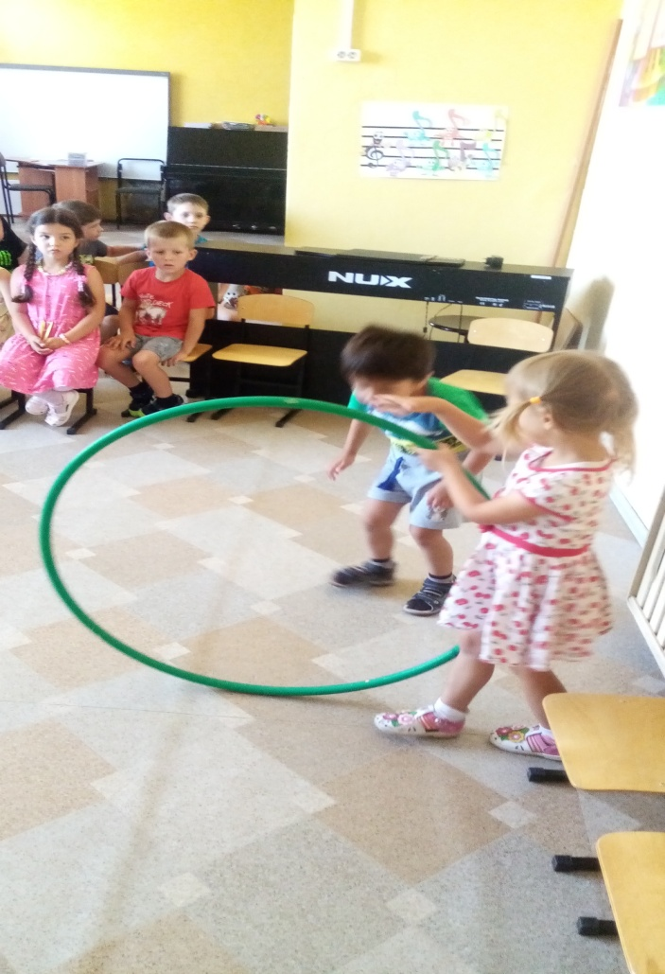

исполнили песню про большую дружную семью.